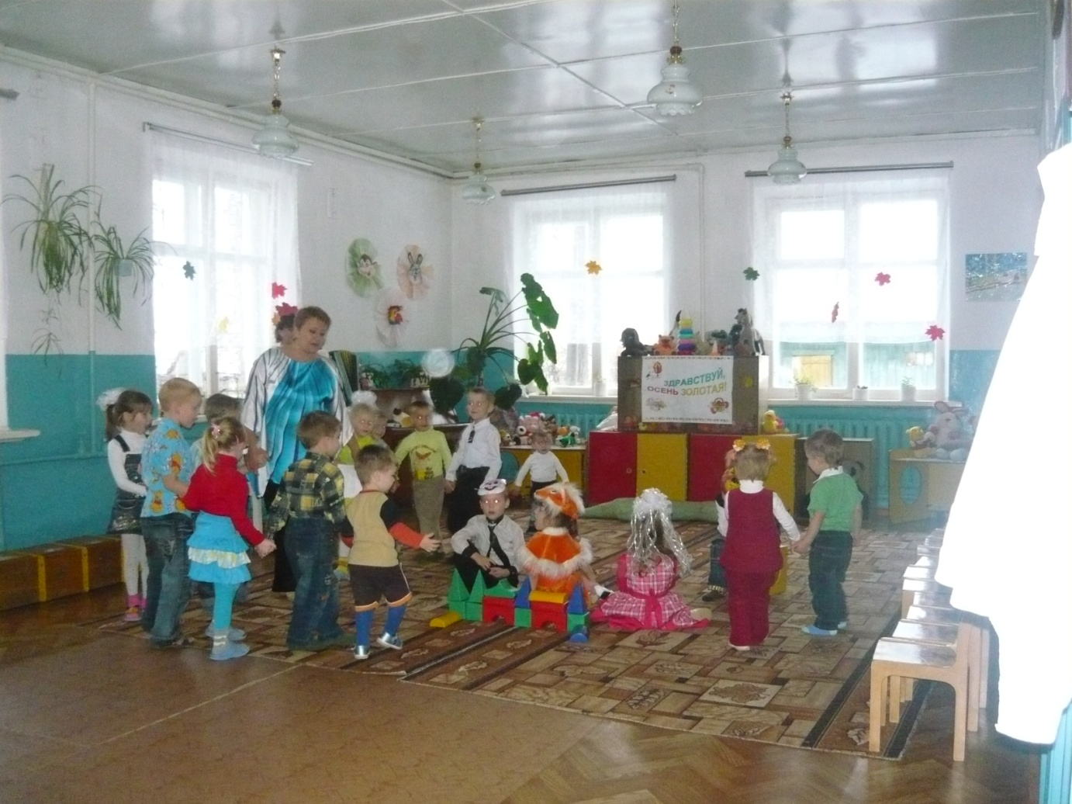

Дети и ведущая под музыку заходят в зал. Дети садятся на стульчики.

Ведущая: Лето наступает –   
Фрукты созревают,   
Солнышко смеётся,   
Ласково кивает!   
Тёплая погода,   
В визге детворы   
Дарит нам природа   
Лучшие дары!   
Дети исполняют песню «Небо без туч».   
  
Солнышко вновь проснулось,   
Лето нам улыбнулось.   
Травы росой умылись,   
Цветом луга покрылись.   
  
Припев:   
Небо без туч -   
Не наглядеться,   
Солнечный луч   
Радует детство.   
Лето согреть   
Сможет любого.   
Песенку петь   
Будем мы снова!   
  
Дождь иногда гуляет,   
Тихо в цветах играет,   
Чтобы они проснулись,   
Ласково улыбнулись.   
  
Припев.

Выходит ребёнок на середину зала.   
Ребёнок: Скажите, что такое лето?   
Наверно, песня соловья,   
Что средь листвы зелёной где-то   
Поёт красиво для меня!   
А может, лето – земляника,   
Малина, вишня и брусника?   
А, может, тёплый ветерок?   
А, может, бархатный цветок?   
Скажите, что такое лето?   
Не нахожу опять ответа!   
Ребёнок садится на своё место, под музыку заходит Фея Лета /переодетая в цветочный наряд воспитательница другой группы/ с корзинкой, поёт «Песню Феи Лета», корзинку ставит в уголок.

«Песня Феи Лета»   
Я - Фея прекрасной поры,   
Любимой поры детворы!   
Когда целый день - теплота,   
От ярких цветов красота!   
  
Я - Фея садов и полей,   
Фруктовых и ягодных дней,   
Я - летняя Фея чудес,   
Мой дом - это сказочный лес!   
  
Ведущая:

Фея Лета появилась,   
Как букет, она явилась,   
Вся в цветах прекрасных:   
Желтых, синих, красных!   
Фея Лета:

Чтобы больше знать про лето,   
Начинаем хоровод,   
Столько будет нынче света,   
Сколько солнышко даёт!   
Дети танцуют хоровод «Наш мир – из цветов и улыбок!», у каждого ребёнка в правой ручке (или привязана к ручке) жёлтая ленточка. Движения хоровода подразумевают имитацию солнечных лучей. После хоровода дети садятся на места.

Хоровод «Наш мир – из цветов и улыбок!»   
На полянке погуляем   
Между клёнов и берёз   
И друг с другом поиграем   
Среди бабочек, стрекоз!   
  
Припев:   
Наш мир - из цветов и улыбок,   
Из солнца, любви и тепла,   
Из птичек и маленьких рыбок -   
В реке, бирюзовой до дна.   
Цветами наполнено детство,   
Наполнена наша Земля.   
И вновь будет песенка петься,   
Мы вместе споём: ты и я!   
Соберём цветы - ромашки,   
Васильки мы соберём.   
И домой букеты наши   
Своим мама принесём!   
  
Припев.   
Фея Лета: Когда летняя пора,   
Целый день у нас игра!   
Так игру начнём скорей   
И посмотрим – кто шустрей!   
Дети и Фея Лета играют в игру «Кто быстрее возьмёт цветок».   
Ведущая: Знают дети про цветочки   
Очень милые стишочки.   
А ещё про то, про это…   
Вот, послушай, Фея Лета!   
Дети по очереди рассказывают стихи про лето. После этого дети поют песню «Летний день».   
В саду кружится стрекоза,   
А мы глядим во всем глаза!   
А вот и бабочка летит,   
И шмель таинственно жужжит!   
 Припев:   
Летний день промчится,   
Солнышко садится.   
Даже вечер ясный,   
Тёплый и прекрасный!   
  
Ручей с хрустальною водой   
Бежит дорожкой голубой.   
И речка быстрая журчит,   
И море тёплое шумит.   
 Припев.   
Малину будем собирать,   
Друг друга вишней угощать.   
Корзины в руки мы возьмём   
И много ягод принесём!

Припев.   
Фея Лета: Песня – лучшая на свете!   
Поиграю с вами, дети!   
Фея Лета играет с детьми в игру «Займи стульчик». Дети становятся в круг. Внутри круга стоят несколько стульчиков (сиденьями наружу, их количество – на 1-2-3 меньше, чем играющих детей). Под музыку дети, взявшись за руки, водят хоровод. Когда музыка прекращается, дети должны занять стульчики. Кто остался без стульчика – выбывает из игры. Потом ещё один стульчик убирается. Игра продолжается – до тех пор, пока не останется один победитель.   
Фея Лета: А теперь – подарки лета!   
Тут моя корзинка где-то!   
Неподалёку стоит накрытая корзинка с фруктами: яблоками, абрикосами и т.д. Фея берёт её, показывает содержимое корзинки детям.   
  
Фея Лета: Будет в группе – пир горой, Ну, а мне – пора домой!